МИНИСТЕРСТВО НАУКИ И ВЫСШЕГО ОБРАЗОВАНИЯ
РОССИЙСКОЙ ФЕДЕРАЦИИ
федеральное государственное бюджетное образовательное учреждение высшего образования
«Российский государственный университет им. А.Н. Косыгина
(Технологии. Дизайн. Искусство)»

Кафедра автоматизированных систем обработки информации и управления

Отчет по лабораторной работе № 2.2
по дисциплине «Информационные системы и базы данных»

Тема: «СУБД PostgreSQL. Программа pgAdmin.
Создание ролей, БД, схемы и объектов БД»

Выполнил: Ольховский Н.С., ИТА-123
Проверила: Адаев Р.Б.

Москва 2025
Вариант 16

Задание:
1) Установить СУБД PostgreSQL
2) Создать роль входа с правами суперпользователя
3) Создать базу данных и схему
4) Создать объекты схему (таблицы и другие объекты) в целевой БД
для модели данных, созданной в первой части лабораторной работы
№2. При создании объектов использовать подход описанный в
подразделах 5.1 или 5.2.

Индивидуальное задание:
Расписание занятий: день недели, номер пары, номера групп, номер аудитории, дисциплина, вид занятий (лек, лаб, практ, …), вместимость, количество студентов.
Справочник аудиторий: Номер аудитории, номер корпуса, этаж.

SQL-сценарий создания объектов (таблиц) БД
CREATE TABLE shedul.Audit (
audit_number INTEGER NOT NULL,
corps_number INTEGER NOT NULL,
floor INTEGER NOT NULL,
CONSTRAINT audit_pk PRIMARY KEY (audit_number)
);
COMMENT ON COLUMN shedul.Audit.audit_number IS 'Номер аудитории';

CREATE SEQUENCE shedul.class_seq;

CREATE TABLE shedul.Class (
class_id INTEGER NOT NULL DEFAULT nextval('shedul.class_seq'),
week_day VARCHAR(20) NOT NULL,
pair_number INTEGER NOT NULL,
group_number VARCHAR(30) NOT NULL,
subject VARCHAR(70) NOT NULL,
lesson_type VARCHAR(20) DEFAULT 'лекция' NOT NULL,
capacity INTEGER DEFAULT 30 NOT NULL,
students_number INTEGER DEFAULT 0 NOT NULL,
audit_number INTEGER NOT NULL,
CONSTRAINT class_pk PRIMARY KEY (class_id)
);
COMMENT ON COLUMN shedul.Class.class_id IS 'Идентификатор занятия';
COMMENT ON COLUMN shedul.Class.audit_number IS 'Номер аудитории';

ALTER SEQUENCE shedul.class_seq OWNED BY shedul.Class.class_id;

ALTER TABLE shedul.Class ADD CONSTRAINT audit_class_fk
FOREIGN KEY (audit_number)
REFERENCES shedul.Audit (audit_number)
ON DELETE RESTRICT
ON UPDATE RESTRICT
NOT DEFERRABLE;

Скриншот свойств роли входа

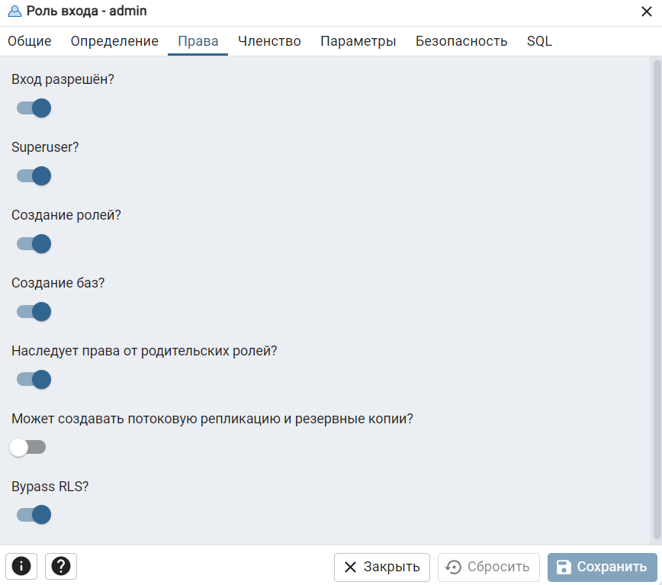
Рис. 1 – Свойства прав роли admin

Скриншоты свойств БД

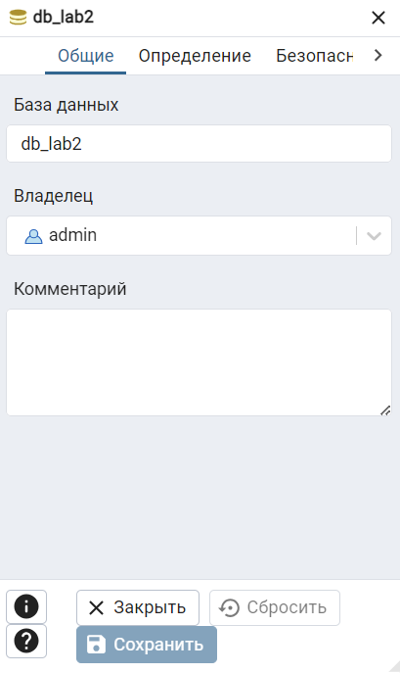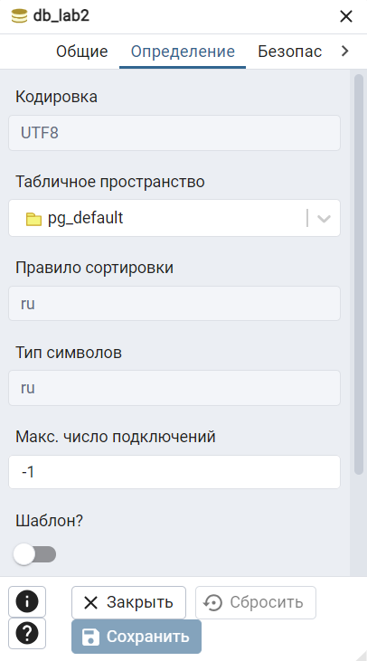
Рис. 2 – Свойства базы данных (общие и определение)

Скриншот свойств схемы БД

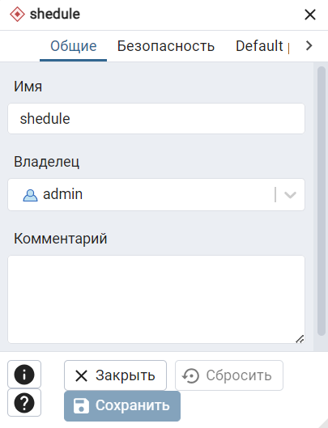
Рис. 3 – Свойства схемы БД (общие)
ERD для объектов БД

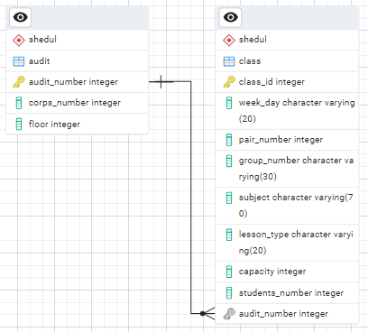
Рис. 4 – ERD объектов БД (аудитория и группы)

